# CBM73xx使用注意事项

1. Flash读判决必须打开，即在代码中添加 MISCR_FMULRDEN = 0x04；打来Flash读判决后每次读取指令会有多次读取指令判断再执行机制，MCU在同等频率下工作会降低速度，相当于主频4分频。比如芯片晶振48MHz，分频下来为12MHz时，打开读判决机制后实际频率在4MHz。
2. IO口上电瞬间会有十几个us的高尖峰波，如图1.1 绿色为VCC，黄色为IO口输出。P00（烧录口上电默认为高）有100us左右的高电平。

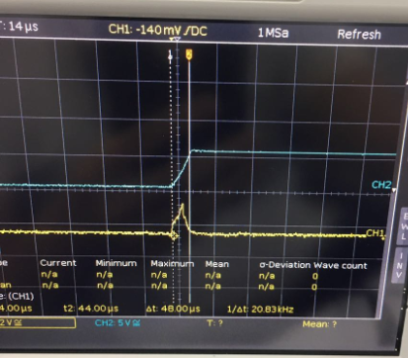

图1.1